

Turbo Tech

* Korisničko uputstvo -

Ispred Vas se nalazi početna stranica Turbo Tech aplikacije. U nastavku ćemo objasniti koje opcije postoje kako biste lakše našli proizvod koji Vam je potreban,zatim kako da se registrujete ili ulogujete,kako da nam se obratite za pomoć i naravno na kraju kako da izvršite kupovinu proizvoda.

# FILTRIRANJE PO KATEGORIJI

Sa leve strane možete videti opciju „Filtriraj po kategoriji“. Kako biste lakše i brže našli proizvod koji Vam je potreban izaberite kategoriju u koju spada Vaš proizvod.

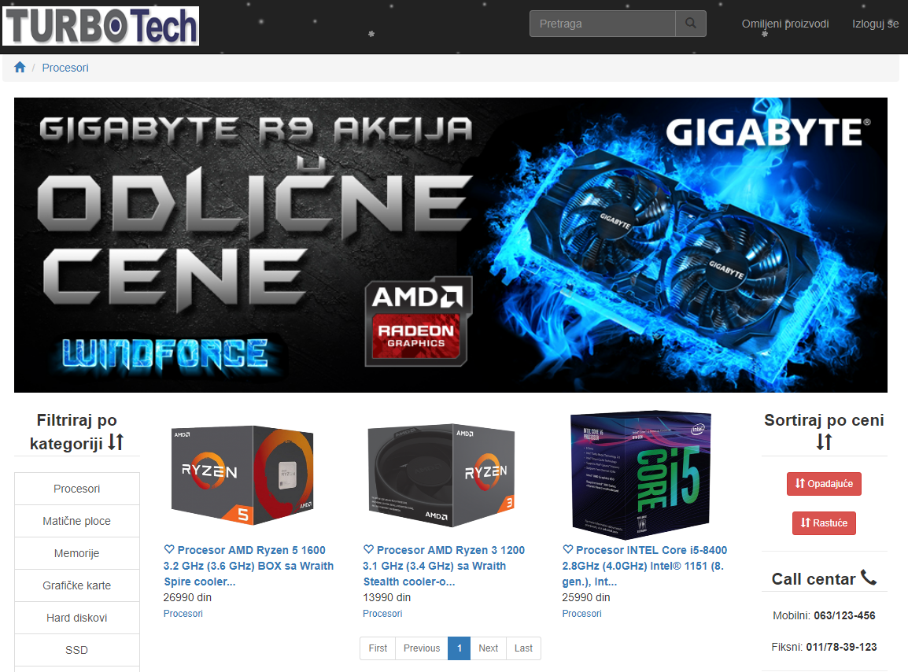

Slika 1 - Filtriranje po kategoriji

# SORTIRAJ PO CENI

Sa desne strane se nalazi opcija „Sortiraj po ceni“. Ova opcija je napravljena kako biste lakše izabrali proizvod koji odgovara vašem budžetu. Ukoliko želite da sortirate proizvode od jeftinijih ka skupljim kliknite na dugme „Rastuće“. Ukoliko želite da cena opada i prikazuje od najskupljih proizvoda ka jeftinijim kliknite na dugme „Opadajuće“

# PRETRAGA

Ako tražite neki određen proizvod kliknite na polje „Pretraga“ u gornjem desnom uglu i potom unesite naziv tog proizvoda. Na kraju kliknite na lupu.

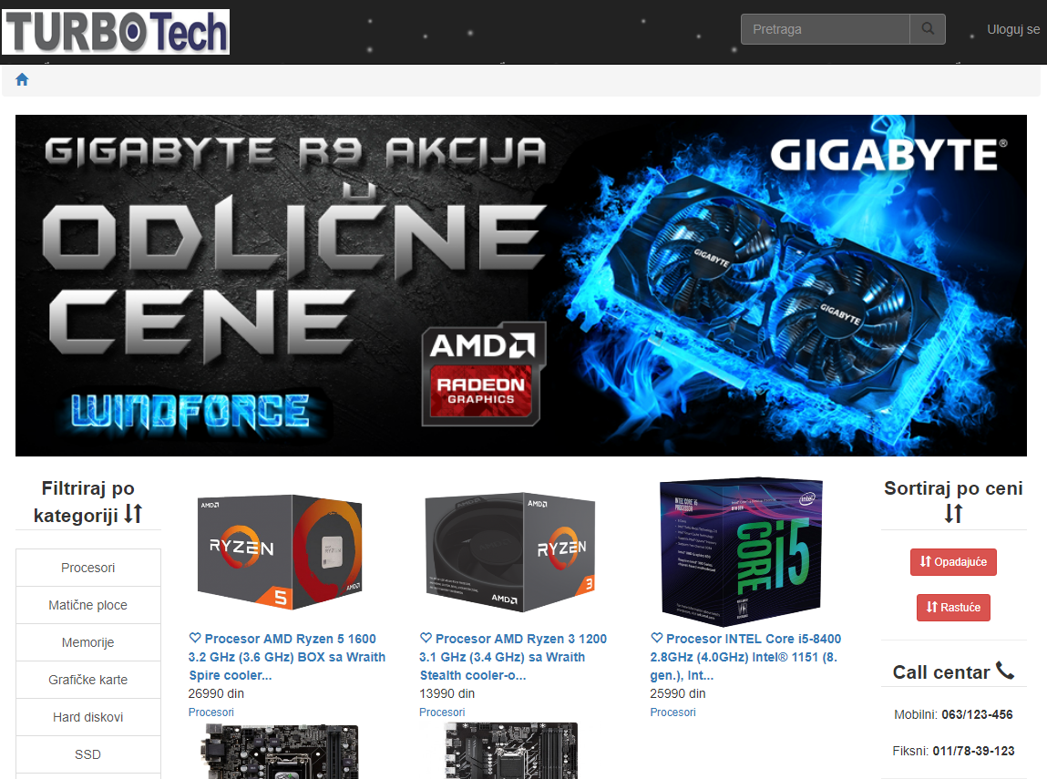

Slika 2 - Pretraga

Takođe sa leve strane možemo videti opcije:

# FILTRIRAJ PO OCENI

Svaki proizvod ima ocenu kvaliteta od strane naših potrošača. U opciji imate ocene 1,2,3,4 i 5. Ako želite da vidite proizvode koji spadaju pod neku ocenu kliknite na ocenu koju želite.

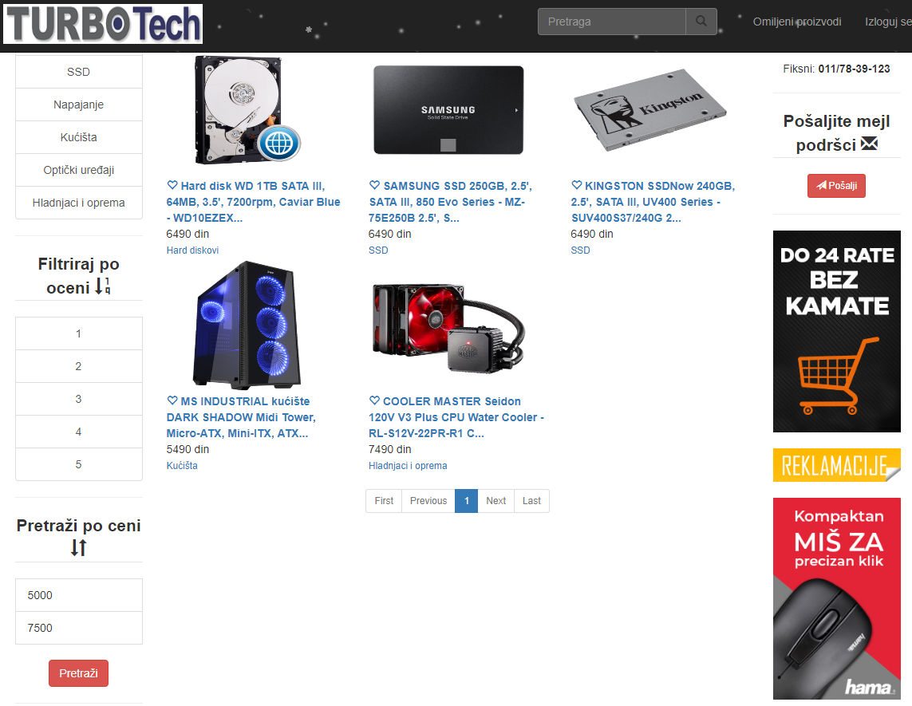

Slika 3 - Filtriraj po oceni

# PRETRAŽI PO CENI

Ukoliko želite da Vam se izlistaju proizvodi u određenom rasponu novca popunite polja „Cena od“ i „Cena do“ zatim kliknite na dugme „Pretraži“



Slika 4 - Filtriraj po ceni

# KORPA

Ako želite da vidite šta se sve nalazi u vašoj korpi ,odnosno za koje proizvode ste odlučili da izvršite kupovinu i njihovu ukupnu cenu kliknite sa leve strane na dugme „Suma svih“ ispod opcije Korpa.

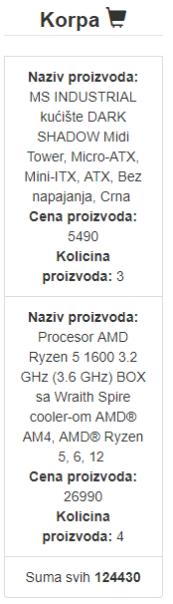

Slika 5 - Izgled korpe

# DRUŠTVENE MREŽE

Predlažemo da nas zapratite na društvenim mrežama kako biste ispratili sve akcije i novine kod nas, kliknite na logo društvene mreže koju želite. U opciji su Facebook,YouTube i Linkedin.



Slika 6 - Društvene mreže

# LOGOVANJE

Ukoliko želite da se ulogujete na svoj već napravljeni nalog kliknite na opciju „Uloguj se“ u desnom gornjem uglu početne stranice. ispred Vas će se pojaviti prozor ispod. Potrebno je da unesete svoje korisničko ime i šifru,zatim kliknite na dugme „Uloguj se“.

Ako nemate nalog potrebna je registracija,to možete uraditi klikom na opciju „Kreiranje naloga“

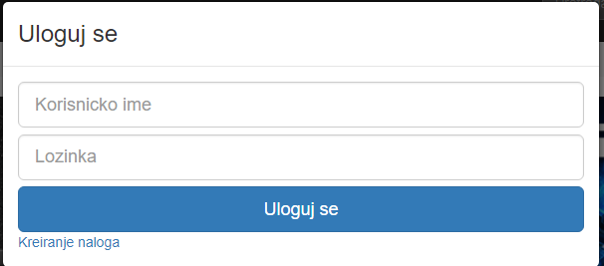

Slika 7 - Logovanje

# REGISTRACIJA

Prozor za registraciju je prikazan ispod. Potrebno je da unesete Vaše korisničko ime i šifru,zatim je potrebno da ponovo unesete šifru kako biste je potvrdili. Potom kliknite na dugme „Registracija“. Ukoliko želite da odustanete od registracije kliknite na dugme „Odustani“ u donjem desnom uglu.

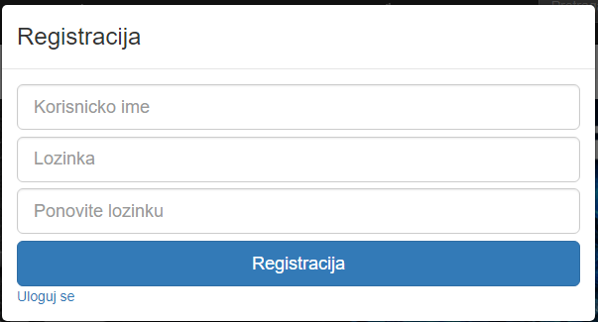

Slika 8 - Registracija

# OMILJENI PROIZVODI

Nakon registracije ili logovanja se pojavljuje nova opcija u gornjem desnom uglu pod nazivom „Omiljeni proizvodi“. Kako biste označili neki proizvod kao omiljen potrebno je da kliknete na srce pored proizvoda koji Vam se dopada. Tako imate mogućnost da sačuvate sve omiljene proizvode na jednom mestu.Ukoliko želite da vidite detaljnije informacije o nekom proizvodu ili da izvršite kupovinu potrebno je da kliknete na taj proizvod.

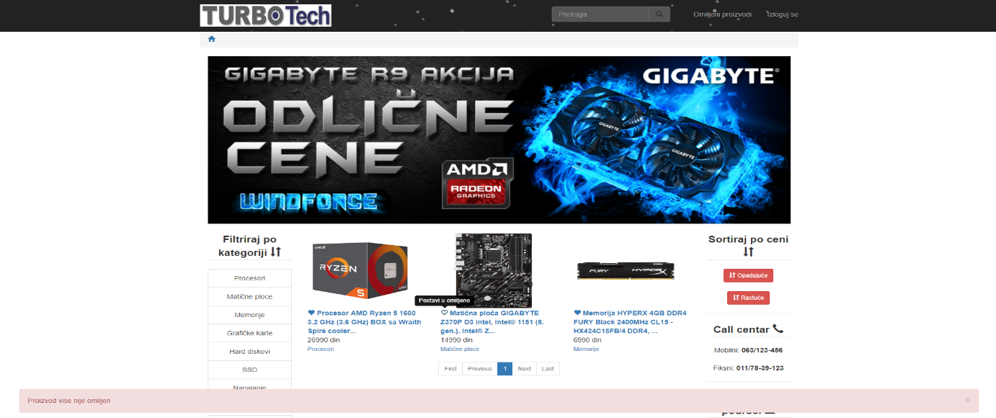

Slika 9 - Proizvod nije više omiljen

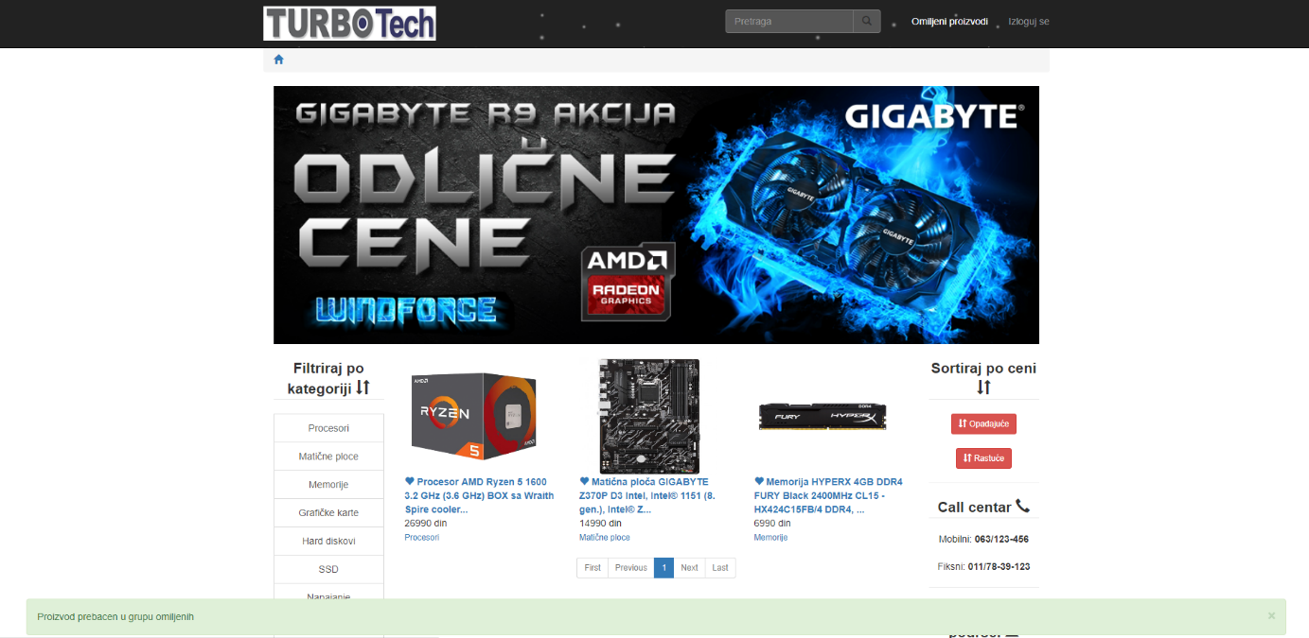

Slika 10 - Proizvod prebačen u grupu omiljenih

# KUPOVINA

Kada ste izabrali proizvod koji Vam se dopada, ispod njega ćete videti njegovu cenu, detaljniji opis kao i trenutnu količinu proizvoda na stanju. Ukoliko želite da izvršite kupovinu potrebno je da izaberete način plaćanja. Kliknite na Bitcoin, kreditnu karticu ili gotovinu u zavisnosti kako želite da izvršite plaćanje. Zatim je potrebno da unesete broj količine proizvoda koja Vam je potrebna. Na kraju kliknite dugme „Naruči“ i Vaša porudžbina će biti izvršena.

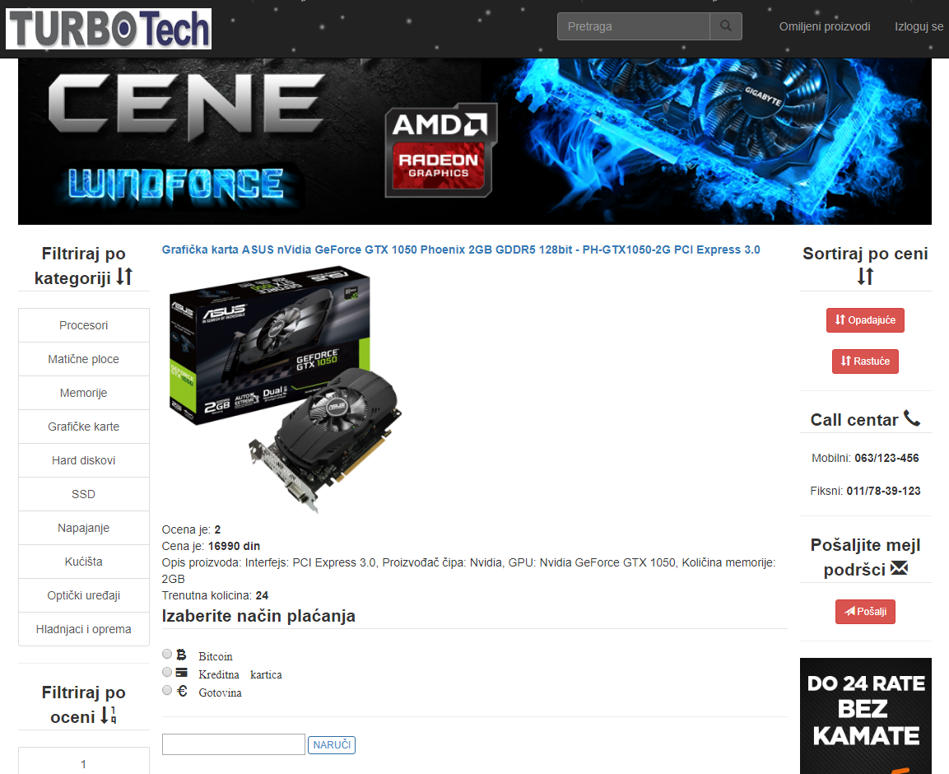

Slika 11 - Kupovina proizvoda

# POMOĆ

Ukoliko imate bilo kakvih sugestija ili dodatnih pitanja sa desne strane možete videti brojeve telefona našeg Call centra 063/123-456 i 011/78-39-123. Takođe postoji i opcija da pošaljete mejl podršci ,to možete uraditi klikom na dugme „Pošalji“.

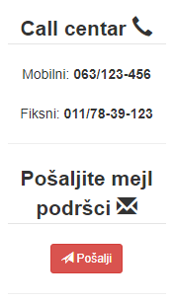

Slika 12 - Pomoć 1



Slika 13 - Pomoć 2

**Spisak svih slika**

Slika 1 - Filtriranje po kategoriji 2

Slika 2 - Pretraga 3

Slika 3 - Filtriraj po oceni 3

Slika 4 - Filtriraj po ceni 4

Slika 5 - Izgled korpe 4

Slika 6 - Društvene mreže 5

Slika 7 - Logovanje 5

Slika 8 - Registracija 6

Slika 9 - Proizvod nije više omiljen 6

Slika 10 - Proizvod prebačen u grupu omiljenih 7

Slika 11 - Kupovina proizvoda 7

Slika 12 - Pomoć 1 8

Slika 13 - Pomoć 2 8

**SADRŽAJ**

1 FILTRIRANJE PO KATEGORIJI 2

2 SORTIRAJ PO CENI 2

3 PRETRAGA 3

4 FILTRIRAJ PO OCENI 3

5 PRETRAŽI PO CENI 4

6 KORPA 4

7 DRUŠTVENE MREŽE 5

8 LOGOVANJE 5

9 REGISTRACIJA 6

10 OMILJENI PROIZVODI 6

11 KUPOVINA 7

12 POMOĆ 8